课程编号：A073003 北京理工大学2012-2013学年第一学期
线性代数B试题 A卷
一、（10分）已知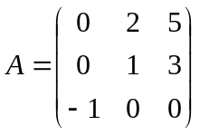，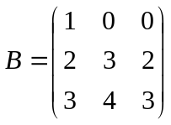，求行列式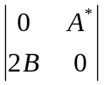的值。

二、（10分）已知矩阵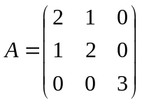，矩阵X满足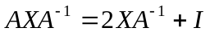，其中为3阶单位矩阵，求X。

三、（10分）问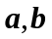为何值时，线性方程组
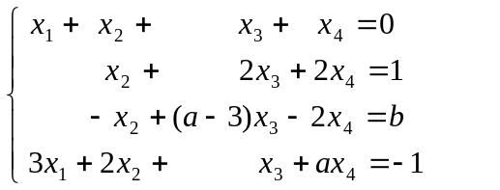
有唯一解？无解？有无穷多解？并求出有无穷多解时的通解（用导出组的基础解系表示通解）.

四、（10分）已知
- 求向量组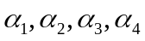的秩和一个极大无关组;
- 用所求的极大无关组线性表出剩余向量。

五、（10分）已知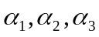是向量空间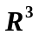的一个基,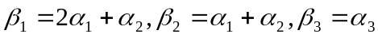.
- 证明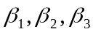为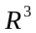的一个基;
- 求基到基的过渡矩阵;
- 求向量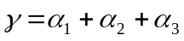关于基的坐标。
六、（10分）已知向量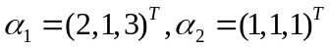，求与向量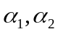都正交的向量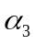，并把化为欧氏空间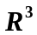的一个标准正交基。

七、（10分）已知矩阵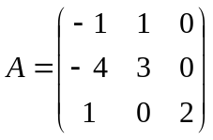，
- 求的特征值和特征向量;
- 判断是否可以相似对角化。

八、（10分）已知实二次型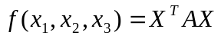，其中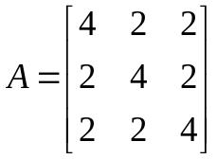。
- 求一正交变换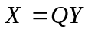，将二次型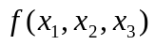化为标准形;
- 判断二次型是否正定。

九、（10分）已知都是3阶矩阵，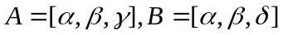，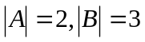，求行列式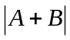的值。

十、（10分）设是3阶矩阵，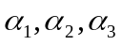是线性无关的3元列向量组，并且满足
- 计算行列式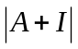的值；
- 求的特征值；
- 求可逆矩阵和对角矩阵，使得

